Tagad jums ir pienācis laiks darboties

Sanats Kumara
2012. gada 21. decembrī

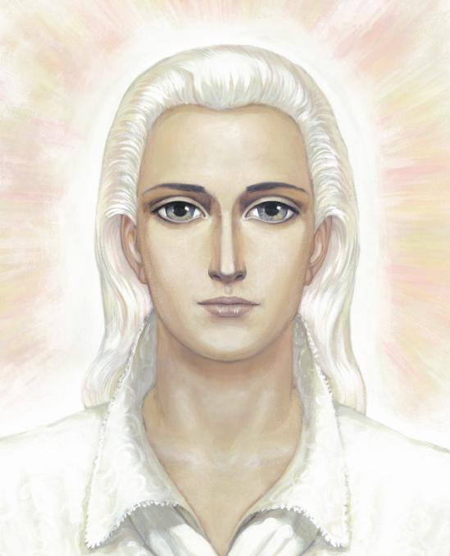
ES ESMU Sanats Kumara. Es atkal atnācu.
Pie jums, kas tagad esat iemiesojumā, mēs nākam, lai sniegtu jums to palīdzību, ko ir iespējams un nepieciešams sniegt.
Katru reizi, pirms nāku un atklāju jaunu Dievišķo žēlastību, lai dotu mūsu vēstījumus no ēteriskajām oktāvām jūsu blīvajā pasaulē, es ilgi meditēju un rūpīgi izvēlos tos vārdus, kas pašreizējā brīdī spēj sniegt maksimālo palīdzību un atbalstu. Es zinu, ka ļoti daudzi no jums gaida šo milzīgo žēlastību un daudz reižu ieiet mūsu interneta vietnē, lai pārliecinātos, ka Dievs un Valdoņi nav jūs pametuši.
Jā, mīļotie, jo grūtāk kļūst gaismas nesējiem, mūsu skolniekiem fiziskajā pasaulē, jo ar lielāku vēlēšanos un patiku es nāku, lai pasniegtu savu palīdzīgo roku tiem, kas gaida atbrīvošanu, tiem, kas ar visu savu būtni ir gatavi uzņemt mūsu atjaunotnes enerģijas, ko mēs nemitīgi ienesam jūsu pasaulē, arī ar mūsu vēstījumiem.
Es zinu, ka daudzi no jums sevišķi gaidīja manu šīs dienas vēstījumu. Tas saistīts ar daudziem iemesliem. Galvenais iemesls ir tas, ka gaismas nesējiem ir arvien grūtāk un grūtāk saglabāt planētas fiziskā plāna līdzsvaru. Tas patiešām tā ir.
Atļaujiet atgādināt jums tos mirkļus pirms jūsu iemiesojuma, kad jums tika sniegtas rekomendācijas un pamācības.
Jums ir jāatceras sava misija.
Jums tā ir jāatceras tūlīt.
Katru reizi, kad jebkādas pasaules smagās enerģijas mēģinās pārņemt jūsu būtni, jums ir jāatceras, ka jūsu pienākumos ietilpst nepadoties šīm enerģijām. Jebkuras pagātnes negatīvās enerģijas, kas ir jūsu pasaulē un apņem jūs blīvā lokā, jums ir jāpārvar ar saviem iekšējiem pūliņiem.
Tieši tagad jums ir pienācis laiks darboties. Jūsu iekšējie sasniegumi, kas izpaužas kā jūsu sirds ugunis, kā jūsu auras mirdzums, kā nimbs ap jūsu galvām tagad jums ir jāizmanto. Jebkura negatīva īpašība, kas uzpeld jūsos vai atnāk pie jums no apkārtējās telpas, prasa tūlītēju jūsu darbu, lai neitralizētu šo negāciju.
Tas ir iekšējais darbs domu plānā un emocionālajā, astrālajā plānā. Tas ir jūsu apslēpto garīgo muskuļu darbs, kuri jums bija jāattīsta visu šo gadu laikā, kamēr jūs lasījāt mūsu vēstījumus.
Tieši tagad jums ir pienākums strādāt. Tāpēc, ka darba efektivitāte, ko jūs veicat patlaban, lai pārvarētu jebkādus negatīvus stāvokļus, būtiski iespaido planētas Zeme nākotni.
Ja jums izdosies tikt galā ar visu negatīvo, kas plivinās ap jums, un, ja jūs pārvarēsiet jebkuru negatīvu savas apziņas stāvokli, tad tas būs ķīla, ka fiziskajā plānā nenolaidīsies kārtējā stihiskā nelaime, ekoloģiskā katastrofa vai sociālais sprādziens.
Smalkais darbs, lai pārveidotu jūsu pašu apziņu un zemapziņu, spēj atvairīt jebkuru stihisku nelaimi.
Kad Dievišķās būtnes pārliecināsies, ka pietiekami liels skaits iemiesoto indivīdu ir spējīgi kontrolēt telpu ap sevi, vadīt enerģijas matērijā, tad jaunas dispensācijas un Dievišķās žēlastības tiks atklātas planētai Zeme.
Tagad ir pienācis laiks jūsu galvenajam darbam, kura dēļ jūs atnācāt šajā iemiesojumā. Enerģiju balansu nepieciešams pastāvīgi uzturēt ar jūsu iekšējo sasniegumu palīdzību.
Jūsu ego centīsies aizvest jūs pa maldu ceļu, apvainojot citus cilvēkus, apvainojot jūsu valdības un varas iestādes. Vienmēr ir spēki, kas mēģina izmantot katru negatīvu enerģiju, lai vēl vairāk šūpotu laivu.
Mūsu Mācības galvenā tēze, ko mēs nepagurdami dodam visā cilvēces attīstības vēstures laikā, ir: viss, kas ar jums notiek, notiek tieši tāpēc, ka kaut kad jūs paši esat radījuši tam cēloņus.
Tā kā pašlaik pasaule kļūst izsmalcinātāka, tad jums paveras iespēja tikt galā ar jebkādām negatīvām enerģijām domu un jūtu plānā vēl pirms tam, kad šīs enerģijas nogulsnējas fiziskajā plānā kā viesuļvētras un kataklizmas.
Jums tiek dotas milzīgas iespējas fiziskā plāna pārveidošanā, mainot savu apziņu.
Viens cilvēks, kas sasniedzis Kristus apziņas līmeni, spēj līdzsvarot daudzu cilvēku karmu, ar kuriem viņš ir karmiski saistīts un kuri dzīvo tiešā tuvumā. Šis ir iemesls tam, ka ļaudis vienmēr ir izturējušies ar godbijību, ja kāds svētais apmetās tajā vietā, kur viņi dzīvo.
Cilvēki ar mātes pienu uzņēma zināšanas par to, ka svētais, kas apmeties viņu tuvumā, ir garantija tam, ka nekas ļauns nenotiks ne ar viņu zemi, ne viņu ražu. Un viņu pēcnācēji būs veseli un laimīgi.
Jūsu laikā tā nav. Pasaule aizmirsusi senās zināšanas. Daudzi, kas uzdodas par svētajiem, tādi nav, bet tie, kas ir svētie, izraisa dusmas un netiek atzīti.
Jūsu kā gaismas nesēju galvenais uzdevums ir ieviest pasaulē pareizus orientierus. Tam jums nepieciešams balstīties uz iekšējo zināšanu, kas nāk no jūsu sirdīm. Lai būtu iekšējā saite ar jūsu sirds slēpto cilvēku, jums nepieciešams nepārtraukts darbs ar sevi, ar savu apziņu katru dienu.
Pastāv desmitās tiesas likums, kas vēsta, ka desmitajai daļai no visa jātop atdotai Dievam. Tāpat jūsu laika desmitajai daļai jātiek veltītai garīgajām praksēm un Dievam patīkamām lietām.
Neaizmirstiet Dievu dienas steigā. Ja jūs esat spējīgi pašā dienas vidū, kad ikdienas enerģijas apņem jūs pāri galvai, kaut vai savas apziņas stūrītī saglabāt atceri par Dievu, tad nekādas dzīves vētras un neveiksmes jums nav bīstamas.
Saglabājiet savas sirds tīrību vienmēr, lai arī kādās dzīves situācijās jūs nenonāktu. Tas palīdzēs jums saglabāt pareizu virzienu dzīvē un vienmēr iet augstāko Ceļu, ko jums paredzējis Dievs!
ES ESMU Sanats Kumara. Om.

Tatjana Mikušina, 2012

Tulkoja Lauma Ērgle

